1 слайд
Курс «Go-разработчик»
- 9-11 месяцев обучения
- Личная поддержка ментора
- Гарантия трудоустройства
- Мини-группа до 8 человек
2-ой слайд
Твое трудоустройство — наша главная цель
Мы обучаем только актуальным навыкам, которые нужны работодателям.
Курс проходит с поддержкой личного ментора, а в финале тебя готовит к собеседованиям HR-консультант. После курса ты можешь претендовать на вакансии грейда junior+ и выше, даже если обучался с нуля.
- Средняя зарплата выпускников на старте — 255 000 рублей
3-ий слайд
Обучение на практике с обратной связью
После каждого модуля ты выполняешь задания с кодингом и отдаешь результат ментору на ревью. Эти задачи ты сможешь использовать в портфолио.
- Практические задания
- 2 личные консультации с ментором в месяц
- Групповая консультация каждую неделю
- Чат с группой и ментором
- Практика в групповом проекте в финале курса
5-ый слайд
Гарантия трудоустройства
Мы не бросим тебя после завершения программы по Golang. Дальше начнется подготовка к собеседованиям. HR-консультант поможет тебе составить сильное резюме и портфолио, вместе с одногруппниками вы будете тренировать ответы на вопросы работодателей и лайвкодинг. В финале подготовки: безлимитные тестовое собеседования. Поиск работы — это навык, который можно освоить, и мы тебе в этом поможем.
Если после курса ты не найдешь работу, мы вернем деньги за обучение.
- 3 месяца — стандартный срок поиска работы после курса
- 8 собеседований и 2 оффера — средний результат поиска
- Более 3 000 наших выпускников уже работают
6-ой слайд
Почему разработчики выбирают Go?
Golang — один из самых популярных языков backend-разработки. Его используют IBM, Intel, Microsoft, Mail.ru Group, Avito, Ozon, Lamoda и многие другие. На Go разрабатывают сайты, микросервисы, облачные сервисы (хранилища данных), сетевые ресурсы (VPN, серверные приложения), системное программирование (утилиты, драйверы), блокчейн (смарт-контракты, блокчейн-приложения).
Средние зарплаты Go-разработчиков по грейдам
- Junior — 123 000 рублей
- Middle — 264 000 рублей
- Senior — 389 000 рублей
- Lead — 477 000 рублей
Данные «Хабр Карьера».
7-ой слайд
Где работают наши выпускники?
По условиям договора, выпускники ищут работу в городах-миллионниках. Там выше зарплаты и больше возможностей для карьерного роста. Более 3 000 наших выпускников уже работают в крупных компаниях, в числе работодателей: «Сбер», «Ростелеком», «МТС», «Яндекс», «Лукойл», «Россельхозбанк», «АльфаСтрахование», «Росбанк», «ДОМ.РФ», X5 Group, «Транснефть – Технологии», «Газпромбанк», «Тинькофф Банк», Wildberries, KAMAZ Digital, «Альфа-Банк», Московский метрополитен, «Роснефть», «Авито», ЦУМ, DPD Россия многие другие компании.
Следующий (несколько слайдов с программой)
Программа курса
1. Основы Golang — 1 месяц
2. Работа с пакетами, каналами и горутинами — 1 месяц
Разберешься в конкурентной модели многопоточности.
3. Основные принципы программирования — 1 месяц
Освоишь хорошие практики программирования, углубишься в ООП, научишься использовать паттерны, работать со структурами данных и алгоритмами, оптимизировать свой код.
4. Pre-project — 1 месяц
Разработаешь свой проект API с использованием веб-сервера, системы кэширования и других инструментов.
5. Go Advanced — 1 месяц
Научишься работать с микросервисной и Event-driven архитектурой.
6. Командный проект — 1 месяц
Работа в командном проекте с использованием актуального стека Go-разработчика:
- Minikube
- K8s
- PostgreSQL
- SQLX
- Squirrel
- gRPC
- Redis
- Kafka
- Golang
- Swagger
- Docker
- Docker Compose
7. Подготовка к собеседованиям — 2 месяца
Мы поможем тебе подготовиться к собеседованиям, освежить и систематизировать все знания. Ты пройдешь итоговую проверку по всем темам с наставником, составишь резюме и портфолио с поддержкой HR-консультанта, подготовишь самопрезентацию и ответы на возможные вопросы работодателей по нашим материалам, пройдешь нужное тебе количество тренировочных собеседований.
8. Трудоустройство — 1 месяц
Пока ты проходишь собеседования с работодателями, мы остаемся на связи, поддерживаем тебя и отвечаем на все вопросы.
Следующий
Практика на курсе. Задания
В ходе курса ты регулярно будешь выполнять задания с кодингом. Задания будет проверять ментор. Важно понимать, что все задания будут практическими и требующими включенности, “проходных” задач для галочки в программе нет.
Примеры задач:
- Создание приложения для конвертации валют.
- Разработка программы, которая фильтрует текст, удаляя из него определённые слова.
- Создание банковского приложения, которое позволяет клиентам открывать новые счета, пополнять их, совершать транзакции. Приложение должно быть безопасным и масштабируемым.
Следующий
Практика на курсе. Групповой проект
После изучения стека проходит практика в групповом проекте. В команде из 7-8 человек вы работаете над одним проектом 4-6 недель. Тимлид-ментор выдавает задачи и проводит финальное ревью. Процесс максимально приближен к работе в IT-компании.
Примеры задач
- Написать сервис, используя библиотеки golight.
- Создать генератор слоя service для CRUD операций.
- Создать файлы миграций с помощью goose для хранения метрик и их лейблов в базе данных.
- Добавить в сервис уведомлений возможность отправлять уведомления по email.
- Сгенерировать helm чарты для сервиса сбора метрик.
- Добавить метод FindContainer для сущности Discoverer, который по адресу ресурса будет находить название контейнера.
Следующий сделать как на сайте
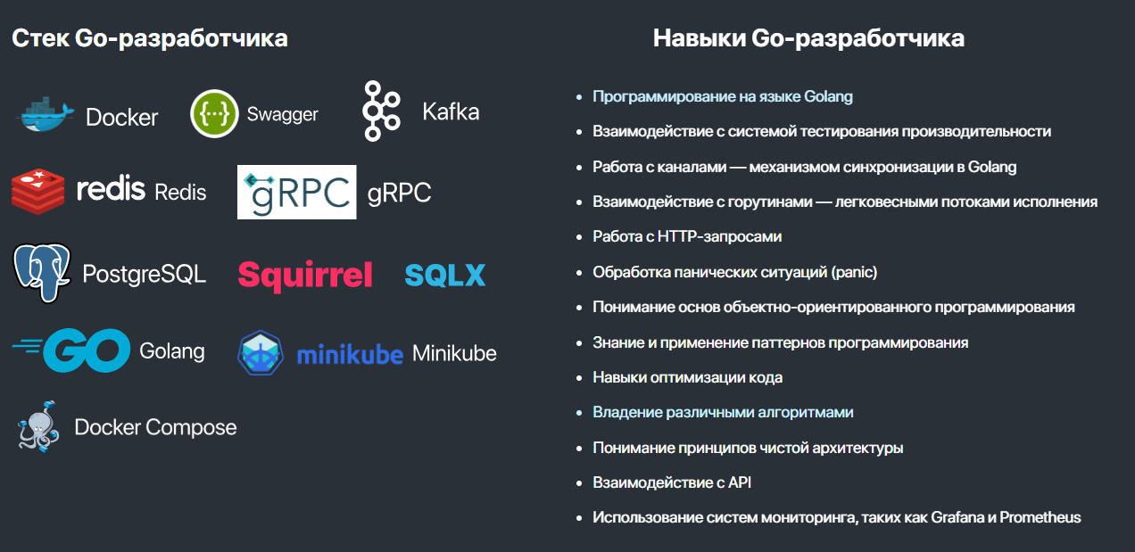
Твои навыки после курса
- Программирование на языке Golang
- Взаимодействие с системой тестирования производительности
- Работа с каналами — механизмом синхронизации в Golang
- Взаимодействие с горутинами — легковесными потоками исполнения
- Работа с HTTP-запросами
- Обработка панических ситуаций (panic)
- Понимание основ объектно-ориентированного программирования
- Знание и применение паттернов программирования
- Навыки оптимизации кода
- Владение различными алгоритмами
- Понимание принципов чистой архитектуры
- Взаимодействие с API
- Использование систем мониторинга, таких как Grafana и Prometheus
Следующий
Как проходит обучение?
- Старт потока! Ты знакомишься с группой, ментором и координатором на общих созвонах.
- Изучаешь материалы на учебной платформе.
- Практические задания с дедлайнами. После каждого модуля ты выполняешь задания с кодингом, отдаешь результат ментору на ревью и получаешь детальный фидбэк. Если ты выбиваешься из графика обучения, мы свяжемся с тобой и напомним о сроках.
- Поддержка ментора. Еженедельные встречи с ментором онлайн, чтобы задать вопросы по обучению. Созвоны 1 на 1 и с группой, а еще чат с ментором.
- Комьюнити. Обучение в группе, пушинг, поддержка — ты не будешь один.
- Стажировка. В финале курса ты пройдешь проектную стажировку с группой, отработаешь полученные навыки и научишься работать в IT-команде.
- Подготовка к трудоустройству. С поддержкой карьерного консультанта ты составляешь резюме, готовишь самопрезентацию, тренируешь ответы на возможные вопросы работодателей, проходишь тестовые собеседования.
- Поиск работы и трудоустройство. Карьерный консультант остается на связи с тобой до трудоустройства, пока ты ходишь на собеседования, он отвечает на твои вопросы, поддерживает и помогает выбрать оффер.
Следующий
Стоимость и сроки обучения
Цена курса: 262 000 рублей. Оплатить можно сразу или в рассрочку от 25 000 рублей в месяц на 12 месяцев.
Средний срок обучения 11 месяцев, но можно учиться в интенсивном режиме и пройти курс за 9 месяцев.
Следующий
Остались вопросы?
Свяжись с нами одним из способов:
- Позвони по номеру _
- Оставь свои контакты на сайте, и менеджер перезвонит
- Напиши нам в чат
Ждем тебя на обучении! Если стартуем сейчас, ты станешь Go-программистом уже через 9 месяцев, выйдешь на работу в IT, повысишь доход и начнешь новый этап в жизни!

